Газета муниципального образования Сибирского сельсовета

МУНИЦИПАЛЬНЫЕ ВЕДОМОСТИ

Основана в марте 2007 года.

От 07.09.16 года № 24

п.Сибирский

1 октября завершается выполнение плана мероприятий по проведению Дней защиты от экологической опасности в 2016 году на территории Сибирского сельсовета.

В ходе выполнения плана мероприятий по проведению Дней защиты от экологической опасности на территории Сибирского сельсовета были проведены субботники по благоустройству кладбищ в п. Сибирском и д. Алексеевке.

Самое активное участие приняли те жители, которые участвуют из года в год: В.И. Герасимов, С. П. Кухтин, А. Н. Морев и другие. Отдельное спасибо фермеру В.А. Линевскому за активное участие и предоставленный трактор для погрузки мусора.

Жители д .Алексеевки Н.А.Лукин, А.С. Ягур, Л.Н.Гриц, Р.З.Каримуллин, Р. Хабибуллин, И. Акпыжаев во главе с депутатом Сибирского сельсовета А.В.Гусевым отремонтировали забор вокруг кладбища.

Житель д. Куликовки А.В.Коваленко на своём тракторе ровнял дорогу по деревне.

МКОУ Сибирская ООШ и Сибирский КДЦ всегда содержат свои прилегающие территории в полном порядке.

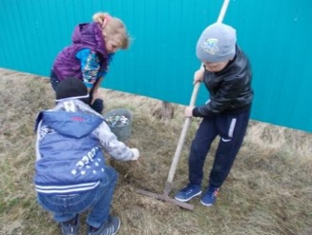 Сибирская ООШ

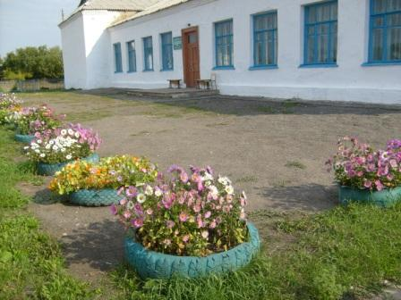

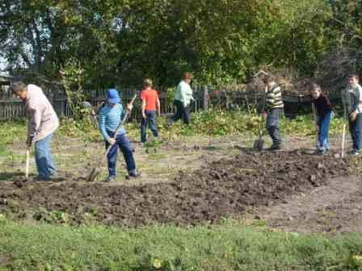

В благоустройстве п.Сибирский (выкашивание травы) активное участие приняли: С.А.Иваненко на своём тракторе выкосил по селу пустующие большие участки, а С.П.Кухтин триммером выкосил вдоль улиц. **Спасибо !**

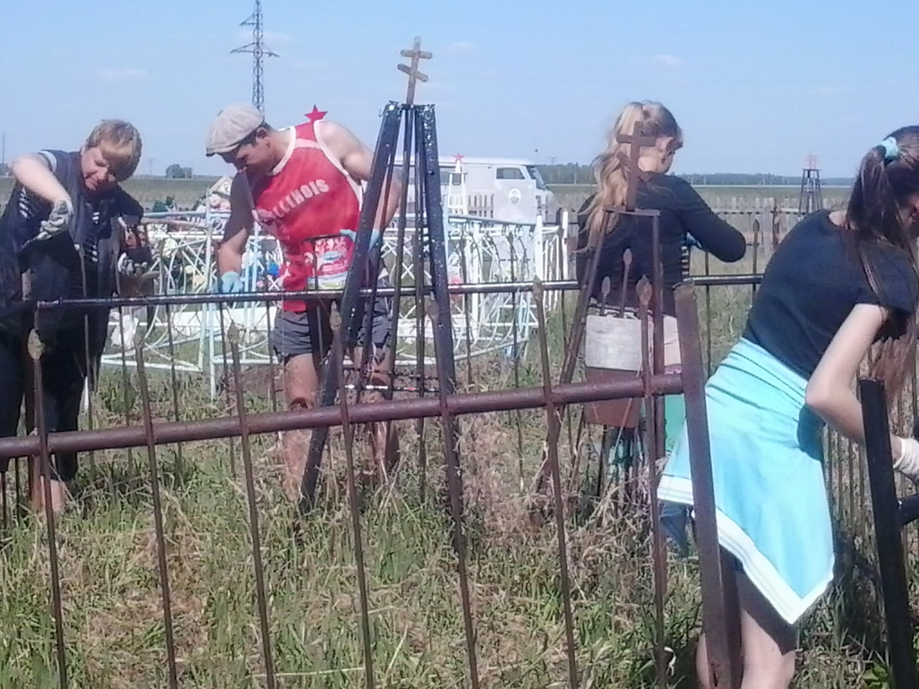

Во время субботника по благоустройству кладбища.

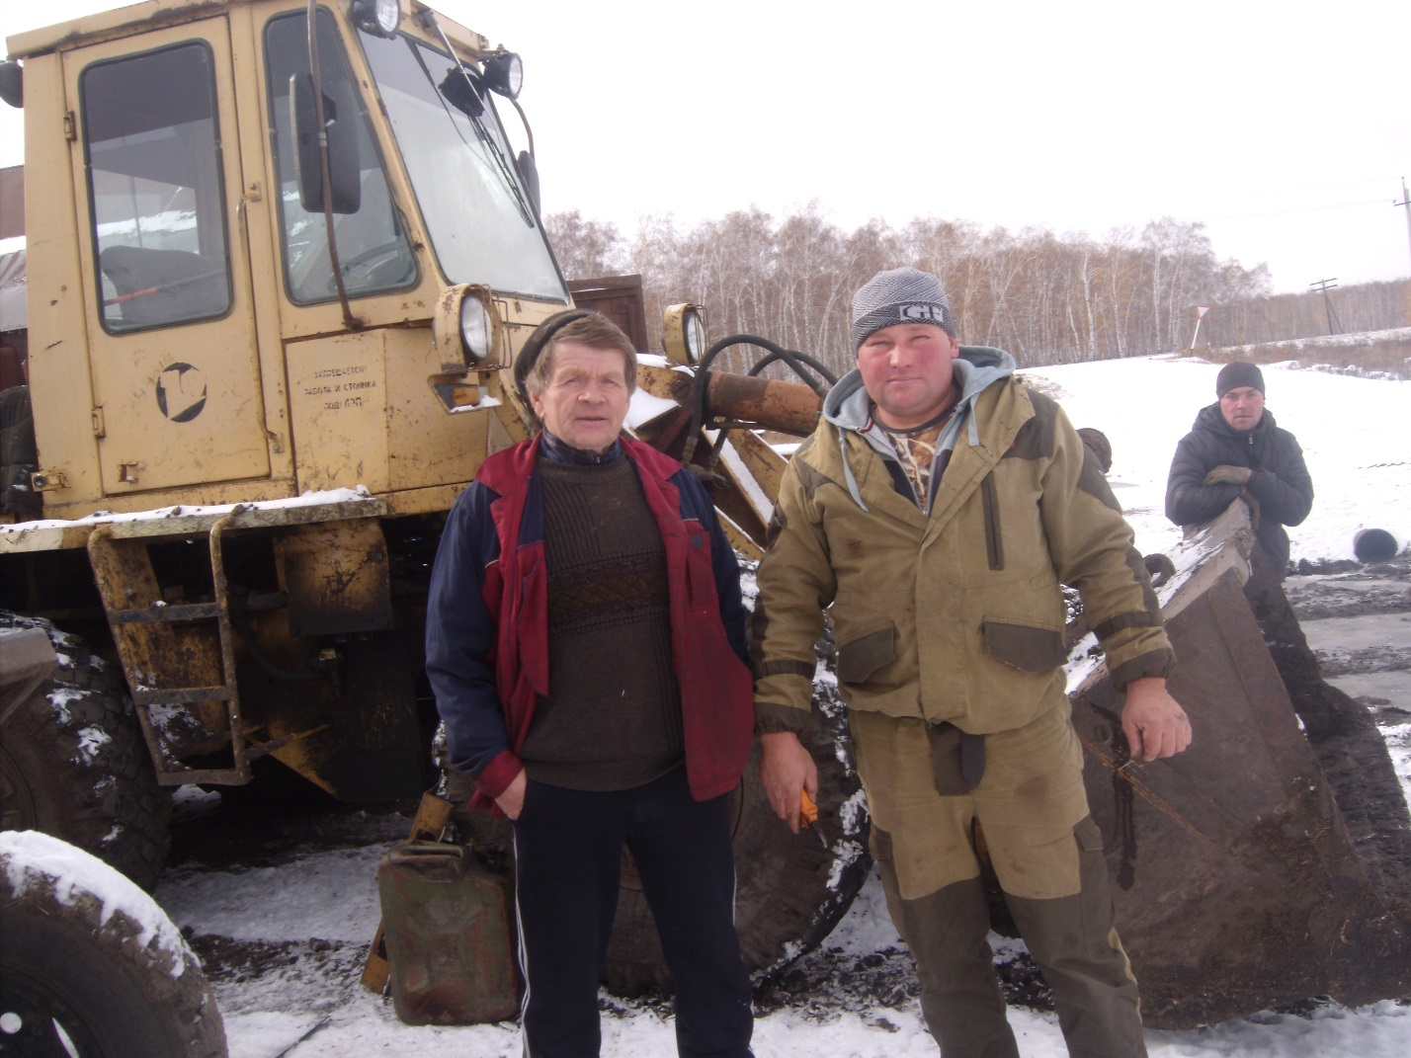

В.И.Герасимов и В.А.Линевский.

1 октября будут подведены итоги конкурса «Самое благоустроенное подворье поселения»

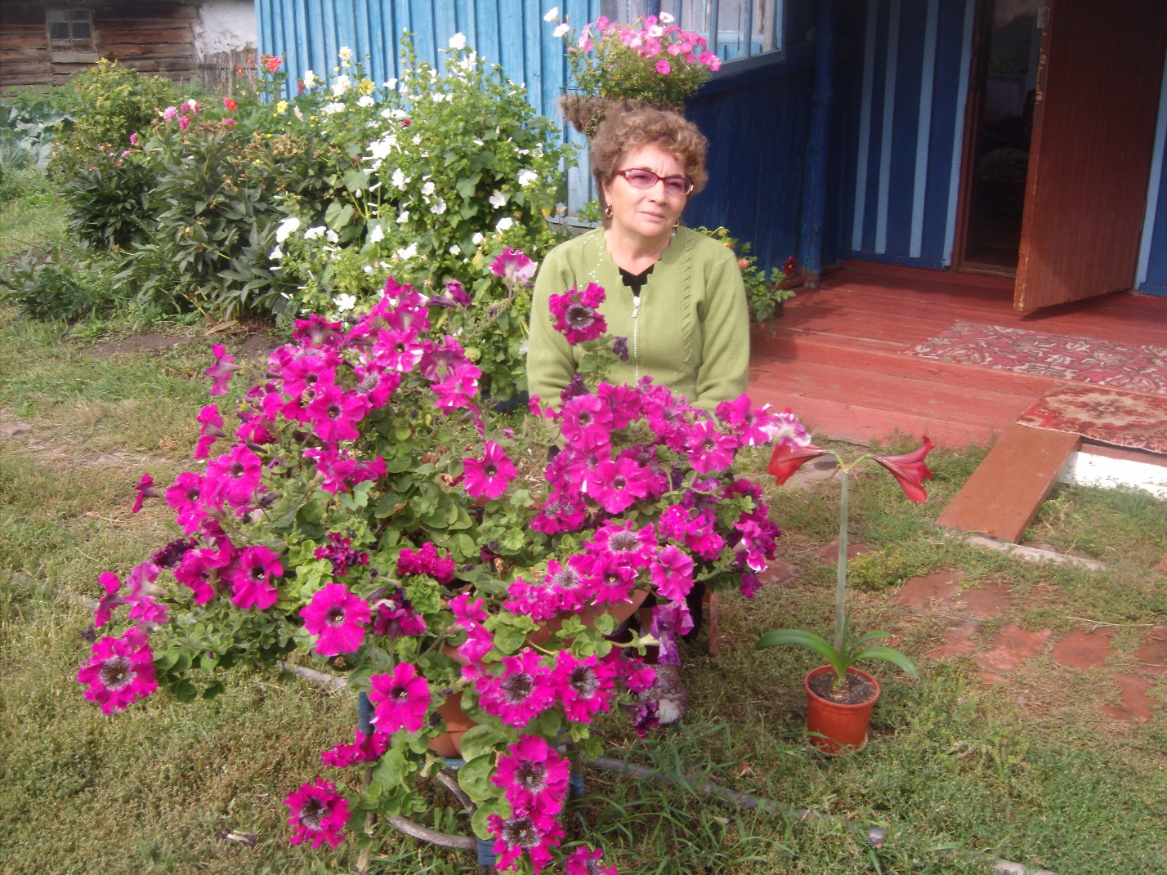 В.А.Дубик. Цветовод – любитель.

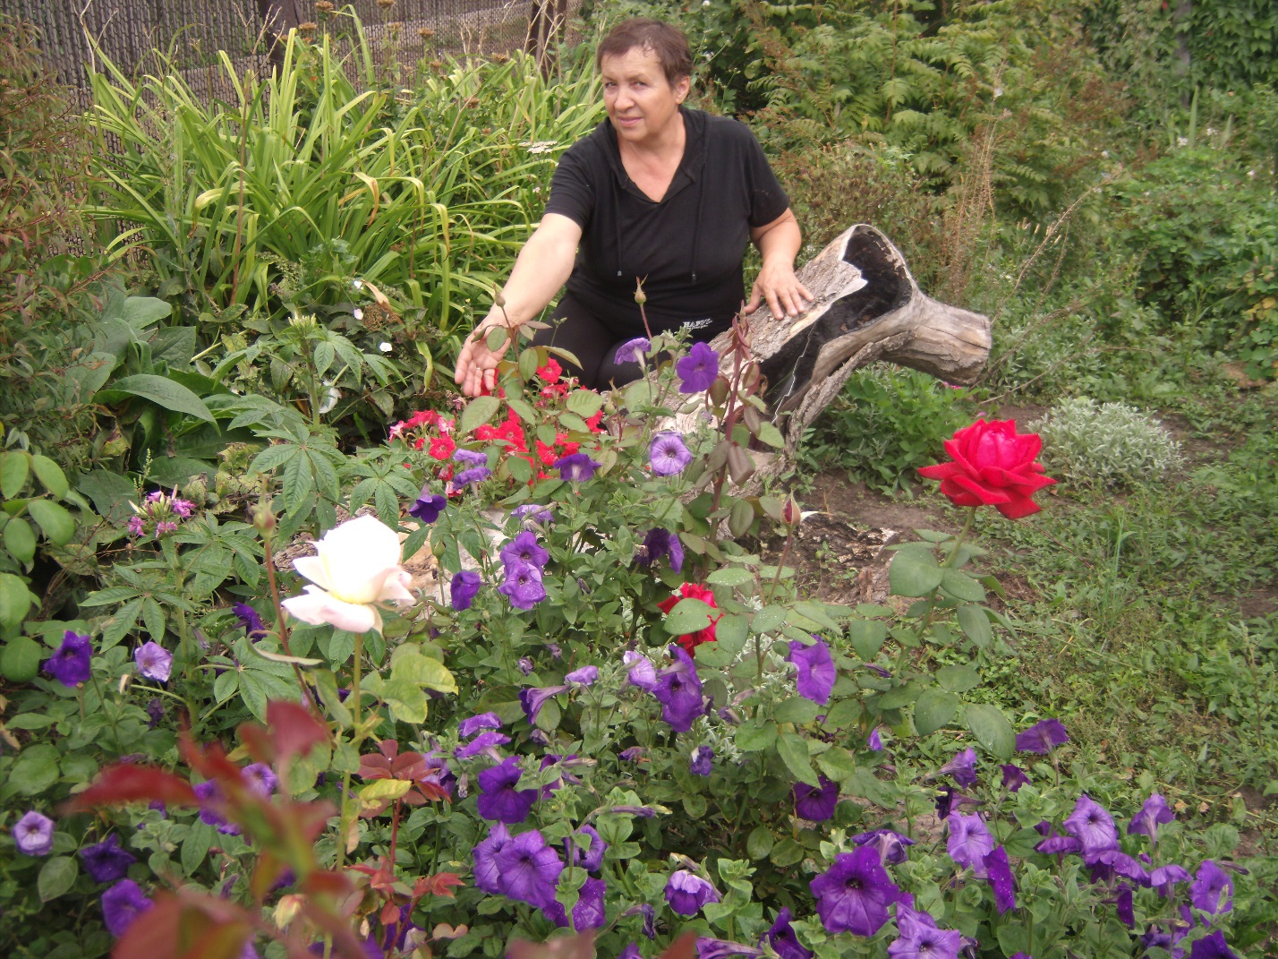

Т.Н.Литвина. А у нас во дворе.

**АДМИНИСТРАЦИЯ СИБИРСКОГО СЕЛЬСОВЕТА**

**КУПИНСКОГО РАЙОНА НОВОСРИБИРСКОЙ ОБЛАСТИ**

**ПОСТАНОВЛЕНИЕ**

07.09.2016 № 31

Об установлении особого противопожарного режима на территории Сибирского сельсовета

В связи с установившейся чрезвычайно высокой пожароопасностью на территории Сибирского сельсовета , в целях снижения риска возникновения чрезвычайных ситуаций, связанных с лесными и техногенными пожарами, уменьшения последствий при их возникновении, обеспечение защиты населения и населённых пунктов и в соответствии с требованиями законодательства;

1. Запретить сжигание мусора, разведение костров и пуск палов травы на приусадебных участках жилых домов, на полях, на землях сельскохозяйственного назначения.

2. Создать рабочие группы для совершения подворных обходов в жилом секторе для проведения инструктажей по мерам пожарной безопасности и поверки состояния печного отопления и электропроводки

(приложение № 1).

3. Директору «МУП ЖКХ Сибирское» Гофман И.Д.. организовать поддержание в исправном состоянии источников противопожарного водоснабжения на территории Сибирского сельсовета. Подготовить для возможного использования в тушении пожаров имеющуюся водовозную и землеройную технику.

4. Швецовой Г.Н. ежедневно предоставлять информацию о проведении профилактических работ по предупреждению пожаров в жилом секторе в администрацию района через ЕДДС.

5. Контроль за данным распоряжением оставляю за собой.

Глава Сибирского сельсовета Л.Г.Иваненко

Приложение № 1

к постановлению

№ от 07.09.2016г. № 31

**Список рабочей группы**

для совершения подворных обходов в жилом секторе для проведения инструктажа по мерам пожарной безопасности

**п.Сибирский:**

Алексеева Наталья Валентиновна

Алексеева Оксана Валентиновна

Ягур Людмила Александровна

Коклюхина Елена Васильевна

**д.Куликовка:**

Коваленко Елена Алексеевна

**д .Алексеевка:**

Гусев Андрей Витальевич

|  |  |  |  |
| --- | --- | --- | --- |
| Газета Муниципального образования Сибирского сельсовета  **МУНИЦИПАЛЬНЫЕ**  **ВЕДОМОСТИ** | Учредитель газеты  МУНИЦИПАЛЬНОЕ ОБРАЗОВАНИЕ СИБИРСКОГО СЕЛЬСОВЕТА | Адрес редакции  632744  п. Сибирский  ул. Учительская, 11  Администрация сельсовета | Редактор:  Л.А.Ягур. |